**Proxecto final do Ciclo Superior de Desenvolvemento de Aplicacións Web**

**Diego Barba Barragáns**



Índice

1. Introducción 3

2. Presuposto 3

2.1. Costes de desenvolvemento 3

2.2. Costes de infraestrutura 3

3. Manual de usuario 4

3.1. Index 4

3.2. Equipos 5

3.3. Xogadores 7

3.4. Últimos resultados 8

4. Documentación técnica 9

4.1. Tecnoloxías empregadas 9

4.2. Estrutura 9

5. Futuras melloras 10

Índice de táboas

Táboa 1. Costes de desenvolvemento 3

Táboa 2. Costes de infraestrutura 3

Índice de figuras

Figura 1. Páxina principal (1) 4

Figura 2. Páxina principal (2) 5

Figura 3. Sección equipos 6

Figura 4. Selección de equipos 6

Figura 5. Comparador de equipos 7

Figura 6. Buscador de equipos 7

Figura 7. Sección xogadores 8

Figura 8. Buscador de xogadores 8

Figura 9. Últimos resultados 8

# Introducción

A NBA é a liga nacional de baloncesto estadounidense máis importante do país, e probablemente a que máis impacto ten arredor do mundo.

Este proxecto consiste na creación dunha aplicación web na que poder consultar todo tipo de estatísticas da NBA a través da API nba_api, que proporciona estatísticas oficiais e actualizadas en todo momento podendo comparar equipos, xogadores, ver os líderes estatísticos...

A pesar de existir varias páxinas moi importantes como a da propia NBA ou Baskeball Reference, a miña afección polo baloncesto e a posibilidade de poder xestionar as estatísticas da liga dun xeito propio e en galego motivoume á realización desta idea.

# Presuposto

O presuposto é orientativo e está suxeito a cambios segundo os prezos ofertados en cada momento.

## Costes de desenvolvemento

Táboa 1. Costes de desenvolvemento

|  |  |  |  |
| --- | --- | --- | --- |
| Etapa | Coste (€/hora) | Horas | Total (€) |
| Planificación e deseño | 20 | 10 | 200 |
| Codificación | 25 | 56 | 1400 |
| Despregue e instalación | 20 | 2 | 40 |
|  |  |  | **1640** |

## Costes de infraestrutura

Táboa 2. Costes de infraestrutura

|  |  |
| --- | --- |
| Elemento | Coste (€) |
| Servidor | 5 /mes |
| Dominio | 10 (pago único) |

# Manual de usuario

## Index

Na páxina principal dispón da clasificación por conferencia, con colores distintivos que permítenlle identificar os postos de PlayOffs (verde), PlayIn (laranxa) e os equipos fóra (vermello) (Figura 1).

Tamén se presentan os dez mellores xogadores nas categorías de anotación, rebotes e asistencias, remarcando en cor verde os líderes (Figura 2).

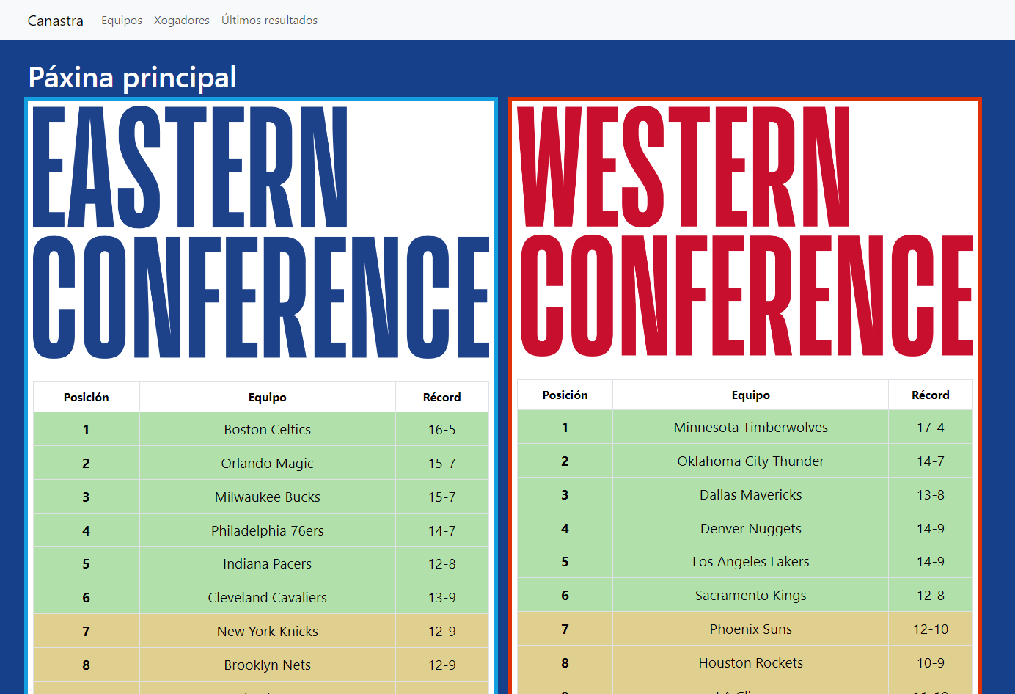

Figura 1. Páxina principal (1)

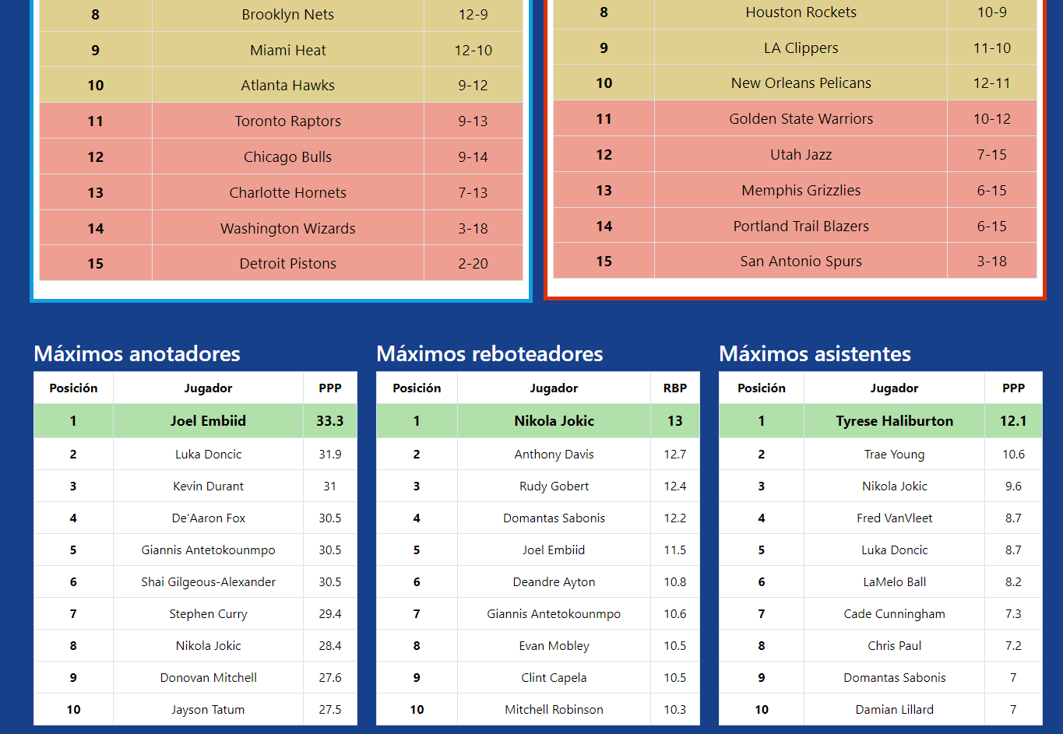

Figura 2. Páxina principal (2)

## Equipos

Preséntanse as estatísticas de tódolos equipos ordenadas alfabeticamente (Figura 3). A información pódese ordenar pola estatística que desexe clickando nela. A táboa permite a selección de equipos pulsando Ctlr + click esquerdo (Figura 4) e unha vez seleccionados pode clickar en “Mostrar seleccionados” para que só se mostren os equipos que vostede elixiu (Figura 5). Tamén dispón dun buscador mediante caixa de texto (Figura 6).

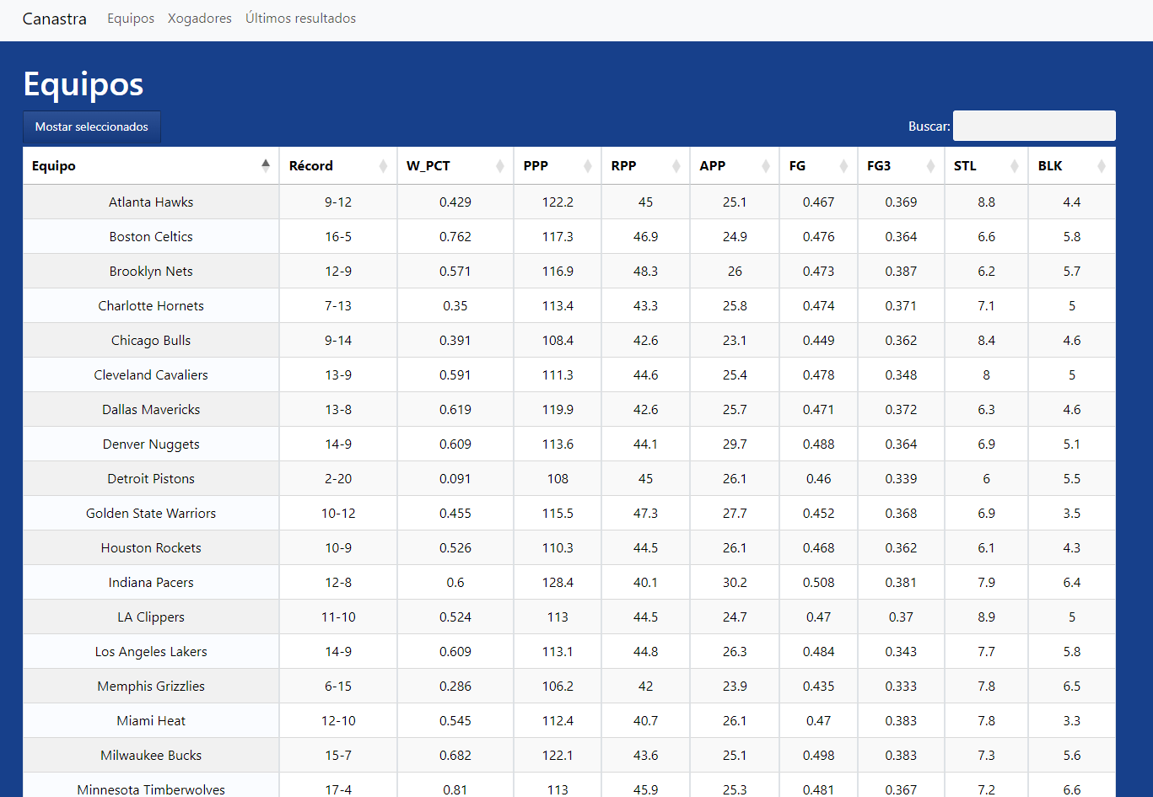

Figura 3. Sección equipos

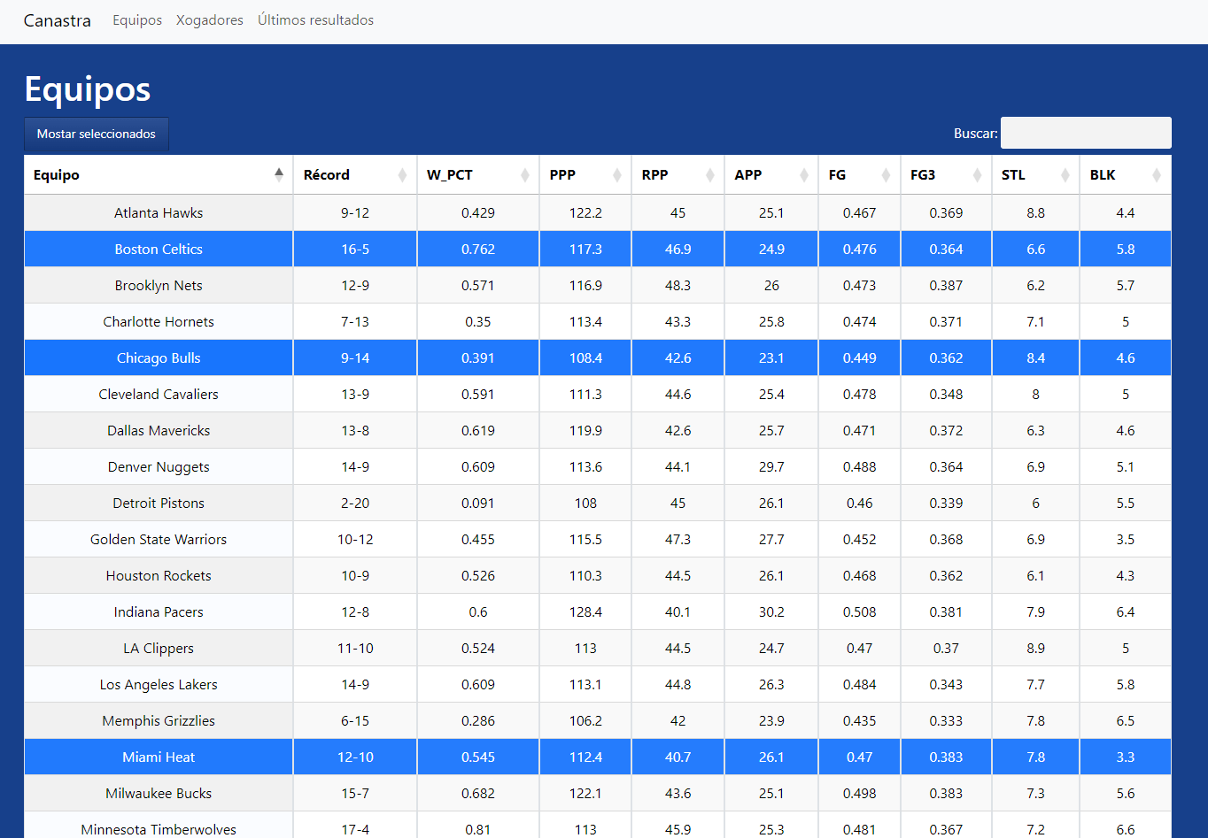

Figura 4. Selección de equipos

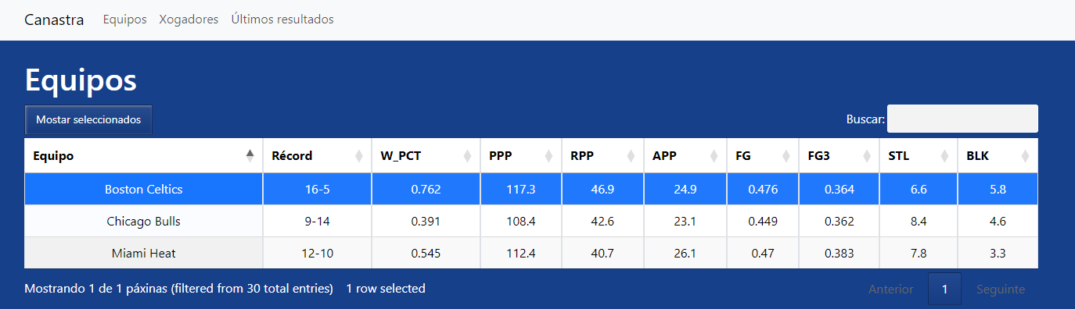

Figura 5. Comparador de equipos

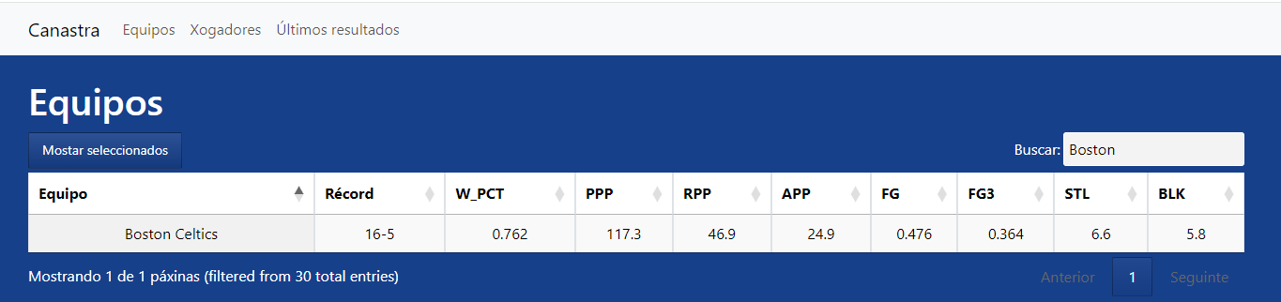

Figura 6. Buscador de equipos

## Xogadores

Preséntanse as estatísticas de tódolos xogadores da ordenados polo seu nome (Figura 7). A información pódese ordenar pola estatística que desexe clickando nela. A táboa permite a selección de xogadores pulsando Ctlr + click esquerdo e unha vez seleccionados pode clickar en “Mostrar seleccionados” para que só se mostren os xogadores que vostede elixiu, de forma similar ao mostrado no apartado anterior (2.2 Equipos). Tamén dispón dun buscador mediante caixa de texto (Figura 8).

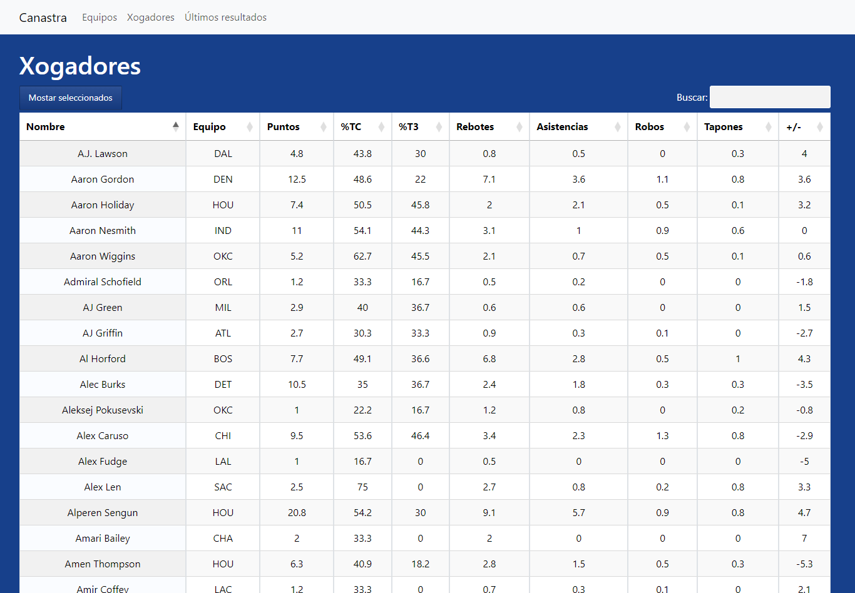

Figura 7. Sección xogadores

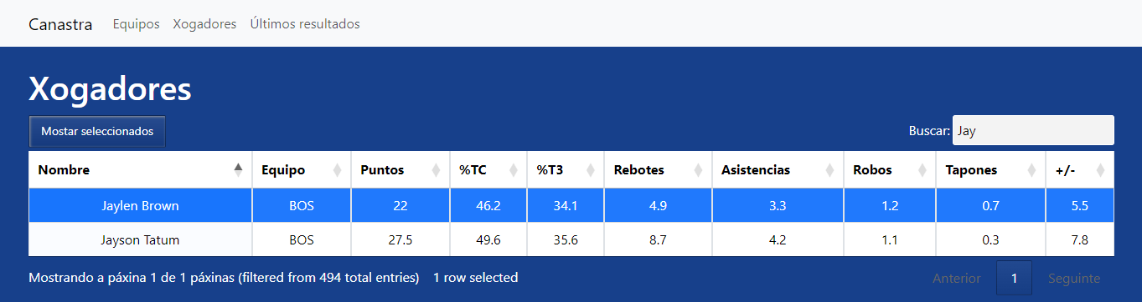

Figura 8. Buscador de xogadores

## Últimos resultados

Móstranse os resultados da noite pasada, remarcando con cor verde o equipo gañador (Figura 9).

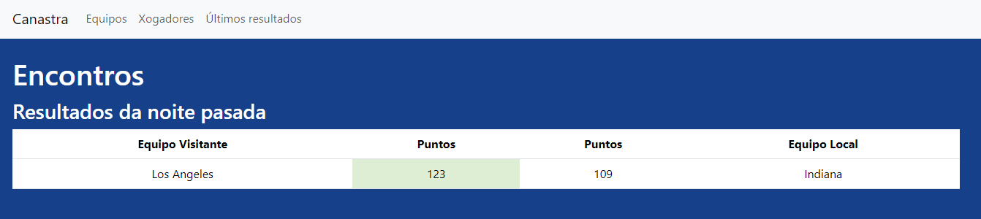

Figura 9. Últimos resultados

# Documentación técnica

## Tecnoloxías empregadas

* **Python**

Linguaxe de programación moi intuitiva e conta con moitísimas librarías o que o fai unha linguaxe moi versátil, ademais de contar cunha comunidade moi grande.

* **Flask**

Micro Framework para Python que incorpora un servidor de desenvolvemento no que crear as funcións e peticións. Aporta vantaxes como la implementación de “templates” (Jinja2) e unha estrutura de rutas ordenada e de fácil acceso.

* **HTML**

Linguaxe de marcas para a estruturación de contidos da páxina.

* **CSS**

Linguaxe que permite aplicar diversos estilos ao HTML.

* **Bootstrap**

Framework para CSS que aporta funcionalidades extra.

* **JavaScript**

Linguaxe de programación que permite facer a páxina interactiva.

* + AJAX

Técnica que permite facer peticións ao servidor sen necesidade de recargar a páxina.

## **Estrutura**

* myNBAapp
  + static
    - css
    - img
    - js
  + templates
  + app.py

Na carpeta ‘static’ se encontran as carpetas CSS cos arquivo necesarios para o estilo, IMG que contén as imaxes utilizadas e JS cos scripts JavaScript encargados de facer a páxina interactiva e parsear os datos obtidos da API mediante AJAX.

Na carpeta templates atópanse os modelos html que dan forma a aplicación, mediante un sistema de herdanza.

O arquivo app.py é onde se encontra toda a lóxica da aplicación, contendo ás función necesarias para a comunicación coa API.

# Futuras melloras

Sería interesante incluír na aplicación estatísticas avanzadas como datos por 36 minutos o por cada 100 posesións, que permiten interpretacións máis profundas.

Tamén sería interesante poder ter acceso ás fotografías de perfil de cada xogador ou a resumos oficias dos partidos para ofrecer unha experiencia máis completa sen necesidade de obter a información doutra aplicación ou web.